Diagrama Entidad Relación (DER)
La construcción del modelo entidad relación (DER) es el paso previo a la creación y uso de bases de datos en un desarrollo. El proceso de generación de la base de datos comienza desde la etapa de análisis y se va completando hasta llegar a la etapa de implementación.
El modelo entidad relación es una herramienta que permite especificar la estructura estática de la aplicación, modela dónde se encontrarán y cuál será la estructura de los datos. Los datos deben estar bien organizados ya que si datos que se refieren a algún objeto específico son almacenados en diferentes lugares la búsqueda de estos datos resulta muy difícil. Este modelo tiene los siguientes requisitos:
- Accesibilidad: Si los datos no son fáciles de acceder es muy difícil que sean utilizados.
- Oportunidad: Los datos deben reflejar un pasado relativamente inmediato. Los datos que no reflejan la situación presente con suficiente validez no tienen valor para tomar decisiones.
- Precisión: Cada valor almacenado debe estar dentro de un rango ‘aceptable’ de precisión alrededor del valor ‘real’.
- Consistencia: Los datos deben representar fielmente la realidad.
- Disponibilidad: Un dato que se necesita pero que no puede ser accedido es un síntoma de mala organización.
El modelo entidad relación permite describir la información involucrada en un sistema como un conjunto de entidades y las relaciones existentes entre ellas.
La figura 9 presenta un ejemplo de diagrama entidad relación. En esta figura se pueden distinguir tres tipos de componentes diferentes:
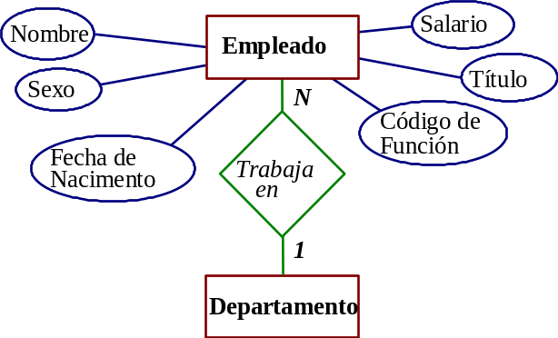
Fig. 9: Ejemplo simple de diagrama de Entidad Relación
- Entidades: También llamado Tipo de Objetos o Clase de Objetos. Es diseñada como una caja y representa un conjunto de objetos, llamados instancias, que tienen características comunes. Por ejemplo, en la figura 9 la entidad Empleado representa el conjunto de todos los empleados que trabajan en una organización.
- Atributos: Los óvalos vinculados a una entidad son llamados atributos. Representan características comunes a todas las instancias de una entidad.
- Relaciones: Son diseñadas como un rombo y representan la relación entre algunas instancias de una entidad con instancias de otra. Por ejemplo, en la figura 9 la relación Trabaja en indica que un empleado (instancia de una entidad Empleado) trabaja en un Departamento. La notación 1 del lado del Departamento y N del lado del Empleado indica que la relación es uno a muchos, 1:N, y es interpretado como: varios empleados trabajan en un departamento, o en un departamento trabajan varios empleados.

Entidades y Atributos
Una entidad representa la información que es necesario almacenar, pudiendo esa necesidad de información abarcar personas o cosas tangibles como un empleado, un cliente o materiales. Puede ser intangible como el título de una función, una asociación, un préstamo, una compra o un pedido de seguro.
Una entidad tiene varios atributos que describen la información que se desea mantener: tamaño, valor, código, fecha de nacimiento, dirección. Generalmente, en el procesamiento de datos se almacena una colección de objetos semejantes tales como los empleados y se registra la misma información para cada uno de ellos.
Comúnmente, el programador mantiene un registro sobre cada instancia de una entidad, y un ítem de dato relacionado a cada atributo en cada uno de los registros. Los registros similares son agrupados en archivos y pueden presentarse como una tabla de dos dimensiones como la siguiente.

Relaciones
Una relación representa un conjunto de vínculos lógicos entre instancias de dos o más entidades. Cada una de las relaciones en un diagrama entidad relación tiene una semántica propia que es definida por el tipo de vínculo existente en el dominio del problema modelado
Si en un diagrama entidad relación hay una relación R entre las entidades E1, E2, ..., En, representa un conjunto compuesto por las listas (e1, e2, ..., en), (e1',e2', ..., en') ...; donde las componentes ei, ei', ... son instancias diferentes de la entidad Ei. La cantidad de entidades que participan en una relación es arbitraria, sin embargo, se recomienda la utilización de relaciones entre dos entidades, es decir, relaciones binarias.
Una entidad dada puede participar en más de una relación. Se pueden clasificar las relaciones binarias en diferentes tipos como base en la cantidad de participantes de cada una de las entidades.
En las siguientes secciones se definen los diferentes tipos de relaciones. Existen diferentes convenciones para la notación gráfica de las relaciones.

Relación Uno-a-Uno
Una línea uniendo las entidades A y B representa una relación uno-a-uno. La barra corta, más interna, cruzando la línea de la relación (notación de Martin) indica la obligatoriedad de la relación, es decir, una ocurrencia de la entidad tiene que existir para que la relación tenga sentido.

La figura representa gráficamente la siguiente regla:
- Cada ocurrencia de la entidad A esta relacionada a una y solo una ocurrencia de la entidad B.
- Cada ocurrencia de la entidad B esta relacionada a una y solo una ocurrencia de la entidad A.
Por lo tanto, una ocurrencia, ni más ni menos, de la entidad A puede existir con una, ni más ni menos, ocurrencia de la entidad B. Esta relación es denominada relación uno-a-uno obligatoria. Las ocurrencias de las entidades A o B no pueden existir independientemente, una depende de la otra para existir.

Relación uno-a-muchos
Las relaciones con varias instancias de una entidad se representa por medio del signo menor. Los siguientes ejemplos utilizan este tipo de relación:
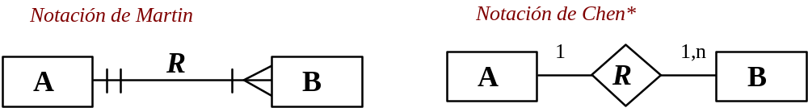
Este ejemplo representa una relación uno-a-muchos obligatoria, debido a que las barras cortas cruzan a la línea de la relación. Este diagrama es interpretado de la siguiente manera:
- Cada ocurrencia de la entidad A esta relacionada a una o varias ocurrencias de la entidad B.
- Cada ocurrencia de la entidad B está relacionada a uno y solamente una ocurrencia de la entidad A.
Ninguna de las entidades A o B pueden existir sin la presencia de la otra. La relación debe existir entre ocurrencias específicas de las entidades A y B. Una ocurrencia de la entidad A en particular puede estar relacionada a varias ocurrencias de la entidad B, debe haber por lo menos una ocurrencia de la entidad B. Por otro lado, una ocurrencia de la entidad B debe estar relacionada, siempre, a una y solo una ocurrencia de la entidad A.

Relaciones Indefinidas
Se ha descripto cómo se representan gráficamente las relaciones uno-a-uno y uno-a-muchos, obligatoria y opcional. Sin embargo, cuando se está desarrollando un modelo entidad relación puede suceder que no se conozca el tipo de relación existente y que el tipo de relación no este hasta el momento definida. En estos casos la relación es descripta de la siguiente manera:
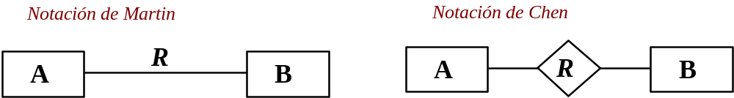

Mecanismos de Abstracción
En la construcción de diagramas entidad relación existen mecanismos que permiten modelar diversos tipos de abstracción, muy útiles en la organización conceptual de los modelos de datos.

Clasificación
El mecanismo de clasificación fue introducido intuitivamente, puesto que los tres conceptos básicos en los que se basan los diagramas entidad relación fueron desarrollados como una aplicación de abstracciones de clasificación:
- Entidad: Una entidad es una clasificación que representa un conjunto de objetos con características comunes.
- Atributos: Un atributo es una clasificación que representa un conjunto de valores de una propiedad atómica de una entidad o una relación.
- Relación: Una relación es una clasificación que representa el conjunto de vínculos entre objetos integrantes del mismo conjunto de entidades.

Agregación de Atributos (atributos compuestos)
Un atributo de una entidad o relación puede ser una estructura compuesta de ítems que se desean identificar. La figura siguiente presenta una entidad Cliente que tiene un atributo compuesto Dirección.
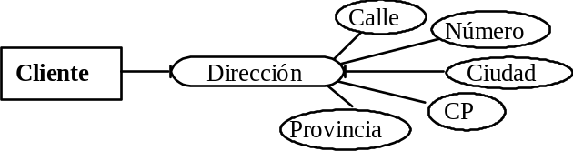

Entidades Relacionantes
Existen situaciones en las cuales una relación se convierte en una entidad. Por ejemplo, si una relación tiene atributos asociados a ella, es una entidad sin perder su propiedad de vinculo entre entidades. La figura siguiente muestra un ejemplo.
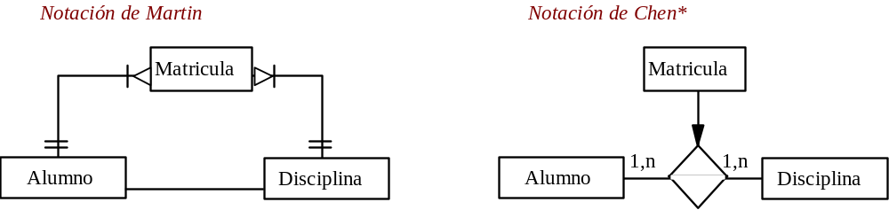
Note que, la notación de Martin no hace diferencia entre los dos tipos de entidades. Sin embargo, en la notación de Chen la relación convertida en entidad es notoriamente identificable.

Construcción de un Diagrama Entidad-Relación
Existe un conjunto de pasos los cuales guian el proceso de contrucción de un modelo entidad relación, a partir de una lista de eventos, los cuales son descriptos a continuación:
1.- Para cada evento construir una relación
- El sujeto del evento es una de las entidades de la relación.
- El predicado del evento es la otra entidad de la relación.
- El verbo del evento es el nombre de la relación.

Cliente
Factura
paga

2.- Eliminar las entidades que no posean datos que identifiquen instancias diferentes.

BANCO
Balance
Instancia única
recibe

3.- Identificar relaciones que puedan servir como entidades asociativas
Cliente
Articulo
pide

Cliente
Articulo
Pedido

4.- Construir el modelo resultante.
5.- Identificar entidades demasiado generales o grupos de entidades demasiado particulares y construir relaciones de especialización.
6.- Identificar relaciones de composición.
7.- Identificar entidades poco significativas:
8.- Completar el modelo de datos. Para cada entidad, cada relación y cada entidad asociativa, completar la correspondiente entrada en el diccionario de datos.

